Проект по здоровьесбережению "Здоровячки"

Цель проекта: Создание оптимальных условий для охраны и укрепления физического и психического здоровья детей, в том числе их эмоционального благополучия; формирование привычки здорового образа жизни.

Задачи:
1.Расширить и закрепить знания детей о здоровом образе жизни.
2.совершенствовать физические способности в совместной двигательной деятельности детей.
3.Повысить профессиональное мастерство по теме <<здоровый образ жизни>>.
4. Создать единое воспитательно – образовательное пространство на основе, доверительных доверительных партнёрских отношений сотрудников ДОУ с родителями.

Участники проекта: Воспитатели, дети старшей группы.

Срок реализации проекта: Краткосрочный ( три недели ).

Авторы проекта: воспитатели старшей группы

Вид проекта: Практико – ориентированный.

Актуальность: Проект направлен на становление ценностного отношения к здоровью и здоровому образу жизни, способствует физическому развитию детей; определяет основные направления, цель и задачи, а также план действий по их реализации; раскрывает эффективные формы взаимодействия детского сада и семьи по формированию потребности детей в здоровом образе жизни.
Пути реализации:
-утренняя гимнастика, гимнастика после сна, дыхательная гимнастика, физминутки, пальчиковая гимнастика.
-занятия;
-беседы;
-чтение художественной литературы;
-дидактические и подвижные игры ;
- отгадывание загадок;
-игровые ситуации;
- консультации для родителей;
- спортивное мероприятие совместно с родителями;
- индивидуальные беседы с родителями.

Ожидаемые результаты:
1. Обеспечение успешного личностного развития воспитанников, стабилизация их интересов, творческих проявлений, формирование позитивной деятельности на основе изучения знаний о своем здоровье, практическая заинтересованность в проектировании своего будущего.
2. Формирование у детей физической культуры, обеспечивающей завтрашний здоровый день семьи и государства.
3. Результаты деятельности будут способствовать формированию открытого образовательного пространства – возникновению новых социокультурных проектов, поддержке образовательных инициатив.

- Этапы реализации проекта:
I этап – подготовительный (организационный):
Изучение уровня осведомленности и мотивации родителей в вопросах формирования, укрепления и поддержания здоровья дошкольников.
Изучение научно – методической литературы по проблеме: - новых методик и технологий физического развития и оздоровления детей.

II этап – основной:
Оздоровительные мероприятия ( ежедневно):
-Утренняя гимнастика;
-Дыхательная гимнастика;
-Гимнастика для глаз;
-Подвижные и спортивные игры;
-Пальчиковая гимнастика с проговариванием стихотворных форм;
-После сна: Гимнастика в постелях, ходьба по ребристой дорожке, самомассаж ушей, закаливающие процедуры.

III этап – итоговый (обобщающий).
Физкультурный праздник «Здоровые дети в здоровой семье».

- План поэтапной реализации проекта:
Закаливающие мероприятия. Цель закаливания: тренировка защитных сил организма, выработка способности быстро адаптироваться к новым условиям; оздоровление и профилактика простудных и инфекционных заболеваний.
- Утренняя гимнастика под музыку;
- Проветривание помещений;
- Умывание после сна;
- ходьба по массажным коврикам после сна;
- Пальчиковые игры и физминутки;
- Босохождение после сна;
- Гигиенические и водные процедуры по режиму дня, в соответствии с требованиями. (умывание, мытьё рук);
- Прогулки на свежем воздухе;
- Обеспечение температурного режима и чистоты воздуха в помещении.

Спортивное мероприятие «Веселые старты»
Цель: формировать у детей интерес к спорту и физкультуре. Создавать положительный эмоциональный настрой, веселое, бодрое настроение.
Задачи:
- развивать двигательные навыки: быстроту, координацию, выносливость;
- расширять кругозор детей;
- воспитывать в детях дружелюбие, умение радоваться успехам друг друга.

Лепка «Спортсмен с гантелями»
Цель: продолжать развивать умение у детей лепить фигуру человека из целого куска пластилина, самостоятельно использовать в работе известные способы лепки (сглаживать, вдавливать, украшать с помощью налепов).
Задачи:
-упражнять в работе по схеме;
-упражнять конструктивные способности: передавать в лепке характерный вид спорта;
- воспитывать у детей интерес изобразительной деятельности, самостоятельности.

Беседа с детьми «Витамины я люблю, быть здоровым я хочу».
Цель: учить детей заботиться о своем здоровье, познакомить с понятием «витамины», расширять и закреплять знания о влиянии витаминов на здоровье человека.
Задачи:
- дать представление о витаминах и продуктах, в которых содержаться их наибольшее количество;
- познакомить с группами витаминов, объяснить, как витамины влияют на организм человека, об их пользе и значении для здоровья человека;
- развивать мышление, внимание, воображение;
- воспитывать у детей потребность в сохранении своего здоровья.
Анкетирование.
Цель: выяснить проблемы, возникающие у родителей в воспитании здорового ребенка, а также проанализировать знания родителей о здоровом образе жизни.

Аппликация «Витаминки в корзинке»
Цель: рассказать детям об осени, о времени сбора урожая, о витаминах, содержащихся во фруктах.
Задачи:
- научить детей выполнять несложную аппликацию из геометрических фигур - кругов и овалов, правильно работать с ножницами и клеем;
- совершенствовать технику вырезания;
- закреплять знания о полезности фруктов;
- развивать аккуратность и собранность;
- воспитывать стремление к творческому труду.
Консультация «Витамины для детей».
Цель: расширять знания родителей о пользе витаминов; повышение мотивации родителей в формировании основ здорового образа жизни детей.
Дидактическая игра «Где живут витаминки?»
Цель: формирование элементарных представлений о влиянии продуктов питания на здоровье человека.
Задачи:
познакомить детей с пищевыми продуктами, наиболее ценными для здоровья человека;
закрепить представление детей о значении витаминов для организма человека;
воспитывать осознанное отношение к правильному питанию;
развивать зрительное восприятие, связную речь и словарный запас.

Чтение художественного произведения Корнея Чуковского «Федорино горе»
Цель: продолжать знакомить с творчеством Корнея Чуковского. Помочь детям понять юмор этого произведения.
Задачи:
- развивать и обогащать речь детей;
- воспитывать отношение к домашней утвари и чистоплотности.
Консультация
«К здоровью - вместе»
Цель: способствовать воспитанию потребности в здоровом образе жизни; обеспечению физического и психического благополучия.
Беседа с детьми «Наши верные друзья»
Цель: объяснить детям какое значение имеет формирование правильной осанки для здоровья.
Задачи:
- дать представление о причинах возникновения неправильной осанки для здоровья;
- показать приемы и упражнения по формированию правильной осанки;
- воспитывать желание быть здоровы и красивым.
Беседа «Микробы и вирусы».
Цель: Дать детям элементарные представления об инфекционных болезнях и их возбудителях (микробах и вирусах).
Задачи:
1. Привлечь личный опыт детей, рассказать об инфекционных болезнях и как они передаются от человека к человеку.
2. Напомнить, что следует заботиться не только, о своем здоровье, но и о здоровье окружающих.
3. Воспитывать чистоплотность, уважение к окружающим.
Консультация
«Растим здорового ребенка»
Цель: снижение заболеваемости, сохранение и укрепление здоровья детей, формировать у родителей ответственность за сохранение здоровье ребенка.
Спортивное мероприятие с детьми «Чтоб здоровье сохранить - научись его ценить»
Цель: Привлекать детей к занятиям спортом. Познакомить с правильным поведением в коллективе. Учить детей проявлять смекалку, находчивость, внимание.
Задачи:
- прививать любовь к занятиям физкультурой и спортом;
- развивать ловкость, быстроту, выносливость;
- закреплять полученные на занятиях физкультуры навыки и умения, применять их в игровой обстановке- развивать у детей морально-волевые качества; - воспитывать “здоровый дух соперничества”, чувства коллективизма, товарищества, взаимовыручки.
Консультация
«Питание и здоровье»
Цель: повысить уровень знаний родителей в области сохранения, укрепления здоровья детей.
Сюжетно – ролевая игра «Овощной магазин»
Цель: Научить детей согласовывать собственный игровой замысел с замыслами сверстников.
Задачи:
- побуждать детей более широко использовать в играх знания
об окружающей жизни;
- научить детей классифицировать предметы по общим признакам;
- расширить словарный запас детей;
- развивать диалогическую речь.
- воспитывать чувство взаимопомощи,
- воспитывать культуру поведения в общественных местах.
Беседа с детьми «Части тела человека»
Цель: расширять представление детей о строении человеческого тела и назначении его отдельных частей.
Задачи:
- обогащать, активизировать и расширять словарь по теме «Части тела»;
- усваивать названия частей тела человека, их функции (глазами видим, ушами слышим, носом дышим и т.д.);
- развивать внимание, память, правильное дыхание и общую моторику;
- воспитывать культурно-гигиенические навыки.
Консультация
«Физическое развитие ребенка в домашних условиях»
Цель: в союзе с родителями реализовать комплексный подход к формированию навыков здорового образа жизни у воспитанников, сохранение и укрепление здоровья детей.
Настольная игра «Витаминки на столе»
Цель: знакомство детей с различными видами витаминов, а также продуктами в которых данные витамины присутствуют.
Задачи:
- формировать представление «Витамины» их ролью в жизни человека;
- воспитывать желание играть в коллективе, помогать друг другу.

Чтение А. Барто «Девочка чумазая»
Цель: Вызвать у детей желание следить за чистотой своего тела.
Задачи: 1. Подвести детей к пониманию прямой зависимости чистоты и здоровья;
2. Поддерживать интерес к познанию своего тела;
3. Воспитывать внимание, доброжелательность, чувство взаимопомощи.
Консультация
«Профилактика гриппа»
Цель: выяснить проблемы, возникающие у родителей в воспитании ребенка.
Развлечение с родителями. «Здоровые дети в здоровой семье»
Цель:
-Создание условий для мотивации здорового образа жизни, формирование у родителей устойчивого интереса к здоровому образу жизни в семье.
Задачи:
- через различные формы работы осуществлять взаимосвязь по физическому воспитанию детей между дошкольным учреждением и семьей,
- развивать функциональные способности организма, умение владеть своим телом, быть ловкими, гибкими, смелыми и выносливыми,
- создавать праздничное настроение у детей и родителей.
Знакомство с пословицами и поговорками о здоровье.
Цель: научить детей понимать смысл пословиц и поговорок и уметь работать с текстом.
Задачи:
- коррекция произношения;
- умение ловко, четко и быстро выговаривать трудносочетаемые и труднопроизносимые слова;
- расширение словарного запаса;
- развитие внимание и памяти.

Памятка
«Игры для здоровья»
Цель: познакомить родителей воспитанников с основными факторами, способствующими укреплению и сохранению здоровья детей.

Приложение 1.
Сценарий спортивного развлечения «Весёлые старты» в старшей группе
Цель: формировать у детей интерес к спорту и физкультуре. Создавать положительный эмоциональный настрой, веселое, бодрое настроение.
Задачи:
- развивать двигательные навыки: быстроту, координацию, выносливость;
- расширять кругозор детей;
- воспитывать в детях дружелюбие, умение радоваться успехам друг друга. Цель: Привлечь детей к здоровому образу жизни через спортивные развлечения.
Образовательные области: «Здоровье», «Познание», «Коммуникация».
Виды детской деятельности: коммуникативная, игровая, познавательная, двигательная.
Оборудование:
Сигнал-свисток.
эстафетные палочки. 2 шт.
кегли 2шт.
мячи 2 шт.
кубики 4шт.
обручи 2шт.
Музыкальное оформление: маршевая музыка на выход команд, музыкальное сопровождение для конкурсов, на награждение звучат фанфары .
(Звучит фонограмма веселой мелодии на спортивную тематику).
Дети под музыки марша дети в спортивных костюмах входят в зал (одной колонной, друг за другом). Проходят круг, делятся на две шеренги и останавливаются напротив друг друга.
Ход проведения.
На спортивную площадку
Приглашаем дети вас!
Праздник спорта и здоровья
Начинается сейчас!
Ведущий:
-Здравствуйте, дорогие ребята и уважаемые гости! Нам очень приятно видеть всех Вас сегодня на нашем празднике! Мы начинаем самую весёлую из всех спортивных и самую спортивную из всех весёлых игр – “Весёлые старты”! Участники соревнований будут состязаться в силе, ловкости, смекалке, быстроте!
-Давайте поддержим и поприветствуем наших участников.(хлопают)
-Перед Вами лучшие спортсмены из групп (представление команд и капитанов).
Какая из команд окажется самой быстрой, самой ловкой. Самой находчивой
и,конечно,самой,дружной,это-мы,скоро,увидим.
Чтобы добиться хороших результатов в соревнованиях, вам, ребята, надо не унывать и не зазнаваться. Я желаю вам, ребята, больших успехов в предстоящих соревнованиях, желаю побед, и всем командам: – Физкульт!
Дети: Привет!
Ведущий. Команды обязуются соревноваться!
Все: честно, по правилам!
А теперь небольшая разминка!
Каждый день по утрам делаем зарядку!
Очень нравится нам всё делать по порядку:
Весело шагать, (маршируют)
Руки поднимать (упражнения для рук)
Приседать и вставать (приседают)
Прыгать да скакать (прыгают)
Здоровье в порядке - спасибо зарядке!
Ведущий:
-Чтоб проворным стать атлетом
Вам эстафета!!!
Будем бегать быстро, дружно
Победить вам очень нужно!
Эстафета № 1.
Инвентарь: эстафетные палочки.
-Первый участник берет в руки эстафетную палочку, бежит, обегает кеглю и возвращаясь к команде передает эстафету следующему участнику. Побеждает команда, закончившая эстафету первой.
Эстафета № 2.
Инвентарь: мячи.
-Первый участник от каждой команды зажимает мяч между ног и прыгая вместе с ним, обегая кеглю, возвращается назад. Передает мяч следующему участнику. Руками мяч держать нельзя! Если мяч падает, необходимо остановиться и поправить мяч, только затем продолжить движение. Побеждает та команда, которая закончила эстафету первой и с наименьшим количеством ошибок.
-Слово жюри.
Ведущий: -Пока команды готовятся, мы с вами, уважаемые болельщики, проведём игру на внимание. Давайте встанем со своих мест. Я буду показывать вам кубики разного цвета.
Какого цвета этот кубик? (Поднимает синию. Дети отвечают)
Когда я подниму синию– надо хлопать, зелёную – топать, жёлтую – молчать, красную – ура кричать. (Проводится игра)
-Молодцы! Занимайте свои места.
Команды готовы? Стройся! (Сигнал-свисток)
Эстафета №3 с мячом.
-Участники встают друг за другом. Капитанам вручаются мячи. По сигналу ведущего капитаны передают мяч через голову второму игроку, второй — третьему, и так до последнего. Последний, получив мяч, должен обежать свою команду, встать во главе ее и поднять мяч верх.
Эстафета №4.
Инвентарь: обручи.
-Первыми проходить эстафету капитаны. Капитан команды становится в центр обруча, держа его руками. По команде, капитаны обегают кеглю, возвращается назад, где к обручу снаружи цепляется следующий участник команды. Вместе они бегут до кегли, обегают ее, второй участник остается у кегли, а первый участник возвращается за следующим. Эстафета продолжается до тех пор, пока вся команда не окажется за кеглей. Побеждает самая быстрая команда.
Ведущий: А теперь немного отдохнем.
-отгадайте загадки.

Просыпаюсь утром рано,
Вместе с солнышком румяным,
Заправляю сам кроватку,
Быстро делаю … (Зарядку)

Не похож я на коня,
А седло есть у меня.
Спицы есть, они, признаться,
Для вязанья не годятся.
Не будильник, не трамвай,
А звоню я, то и знай. (Велосипед)

Сижу верхом не на коне,
А у туриста на спине. (Рюкзак)

По пустому животу
Бьют меня — невмоготу!
Метко сыплют игроки
Мне ногами тумаки. (Футбольный мяч)

Когда весна берет свое
И ручейки бегут звеня,
Я прыгаю через нее,
Ну, а она — через меня. (Скакалка)

Ноги в них быстры и ловки.
То спортивные... (Кроссовки)

Эстафета №5.
«Наездники» (команды стоят в колоннах. Первые два участника держат гимнастическую палку между ног. По сигналу начинают бег до кегли, обигают её, возвращаются и передают гимнастическую палку следующей паре).
Ведущий: -Сегодня на наших соревнованиях нет проигравших – выиграли все, т.к. соревнования помогли детям подружиться со спортом. Победила дружба. А дружба, как известно, начинается с улыбки. Так давайте, подарим друг другу и нашим гостям самую добрую, какую только можно улыбку.
- А ваши болельщики прекрасно за вас болели и это, несомненно, предавало вам сил. Давайте повернемся и поприветствуем своих болельщиков и все вместе, дружно, скажем им «Спасибо!»
-Для подведения итогов предоставляем слово нашему замечательному жюри (Вручение дипломов, подарков)
Ведущий: И вот подводим мы итоги,
Какие б ни были они.
Со спортом будем мы дружить,
И нашей дружбой дорожить.
И станем сильными тогда.
Здоровыми, умелыми,
И ловкими, и смелыми.

-Занимайтесь спортом, укрепляйте своё здоровье, развивайте силу и выносливость! Будьте здоровы, до новых встреч!

Приложение 2
Лепка «Спортсмен с гантелями»
Цель: продолжать развивать умение у детей лепить фигуру человека из целого куска пластилина, самостоятельно использовать в работе известные способы лепки (сглаживать, вдавливать, украшать с помощью налепов).
Задачи:
-упражнять в работе по схеме;
-упражнять конструктивные способности: передавать в лепке характерный вид спорта;
- воспитывать у детей интерес изобразительной деятельности, самостоятельности.Цель: формировать у детей любовь к спорту.
Словарная работа: Активизация словарного запаса, пополнение предметного словаря и словаря признаков.
Предварительная работа: рассматривание альбома «Спорт – это жизнь».
Материал и оборудование: пластилин, стеки, доски, салфетки, влажные губки, дополнительный материал – бумага, картон, вата, пластик, ветки.
Демонстрационный материал: иллюстрации «Виды спорта.»
Интеграция образовательных областей: коммуникативно-личностное развитие; познавательно-речевое развитие; художественно-эстетическое развитие.

Приложение 3
Беседа с детьми «Витамины я люблю, быть здоровым я хочу».
Цель: учить детей заботиться о своем здоровье, познакомить с понятием «витамины», расширять и закреплять знания о влиянии витаминов на здоровье человека.
Задачи:
- дать представление о витаминах и продуктах, в которых содержаться их наибольшее количество;
- познакомить с группами витаминов, объяснить, как витамины влияют на организм человека, об их пользе и значении для здоровья человека;
- развивать мышление, внимание, воображение;
- воспитывать у детей потребность в сохранении своего здоровья.

Вчера Кукла–мама рассказывала, что ее дети стали чаще болеть, им не хватает витаминов. Витамины очень нужны детям для укрепления организма. Её дети их очень любят. Витамины очень полезные.
- А вы, ребята, пробовали витамины? Конечно, витамины есть не только в таблетках, но и во многих продуктах. А в каких продуктах есть витамины? Нужно есть больше овощей и фруктов. В них много витаминов А, В, С, Д.
В каких продуктах они содержатся и для чего нужны.
Витамин А - морковь, рыба, сладкий перец, яйца, петрушка. Важно для зрения.
Витамин В - мясо, молоко, орехи, хлеб, курица, горох (для сердца).
Витамин С - цитрусовые, капуста, лук, редис, смородина (от простуды).
Витамин Д - солнце, рыбий жир (для косточек).
(Для лучшего запоминания использовать художественное слово).

Никогда не унываю
И улыбка на лице,
Потому что принимаю
Витамины А, Б, С.

Очень важно спозаранку,
Есть за завтраком овсянку.

Черный хлеб полезен нам
И не только по утрам.

Помни истину простую
Лучше видит только тот,
Кто жует морковь сырую,
Или сок морковный пьёт.

От простуды и ангины
Помогают апельсины.
И неплохо есть лимон
Хоть и очень кислый он.

- Я зачитаю четверостишия о продуктах. Если в них говорится о полезных вещах, то вы все вместе говорите: «Правильно, правильно, совершенно верно!». А если о том, что для здоровья вредно, вы молчите.

1. Ешь побольше апельсинов, пей морковный вкусный сок,
И тогда ты точно будешь очень строен и высок.

2. Если хочешь стройным быть, надо сладкое любить
Ешь конфеты, жуй ирис, строен, стань как кипарис.

3. Чтобы правильно питаться, вы запомните совет:
Ешьте фрукты, кашу с маслом, рыбу мед и виноград.

4. Нет полезнее продуктов - вкусных овощей и фруктов.
И Сереже и Ирине всем полезны витамины.

5. Наша Люба булки ела и ужасно растолстела.
Хочет в гости к нам прийти, в дверь не может проползти.

6. Если хочешь быть здоровым, правильно питайся,
Ешь побольше витаминов, с болезнями не знайся.

- Молодцы, обязательно скажу вашим мамам, что вы умеете выбирать полезные продукты.
- Ребята, я предлагаю вам стать «садовниками здоровья», давайте вырастим чудо-дерево (на столе карточки с продуктами, дети выбирают нужные, вешают их на дерево).
- Почему на дереве выросла морковь?
- Чем полезно молоко?
- Какой витамин в свекле?
- Какие овощи и фрукты защищают от вредных микробов?
- Мы запомним навсегда, для здоровья нам нужна витаминная еда.

Приложение 4
Аппликация «Витаминки в корзинке»
Цель: рассказать детям об осени, о времени сбора урожая, о витаминах, содержащихся во фруктах.
Задачи:
- научить детей выполнять несложную аппликацию из геометрических фигур - кругов и овалов, правильно работать с ножницами и клеем;
- совершенствовать технику вырезания;
- закреплять знания о полезности фруктов;
- развивать аккуратность и собранность;
- воспитывать стремление к творческому труду.
Материалы:«корзина для витаминных продуктов» - основа аппликации. Заготовки цветной бумаги с нарисованным контуром овощей и фруктов, клей, ножницы, салфетка,
Для сюрпризного момента: кусочки нарезанных овощей и фруктов.
логии: динамическая пауза, пальчиковая гимнастика, презентация «Витамины»

Ход занятия
1.Организационный момент
2.Вступительная часть
Беседа о витаминах.
А кто знает, что такое витамины?
Витамины помогают детям и взрослым быть крепкими и здоровыми. Одни витамины помогают детям расти, другие - глазам хорошо видеть, третьи - голове - хорошо думать, быть умной. А есть витамины, которые защищают нас от болезней.
Где живут витамины? (В продуктах питания. )
Чтобы быть здоровым, умным, сильным, человек должен получать витамины с пищей. Если ребёнок получает этих витаминов мало, то он начинает часто болеть, теряет аппетит и плохо растёт. А как вы думаете, в какое время года мы получаем витаминов больше всего? (летом и осенью). Почему?
А в другое время года, чтобы люди не испытывали недостатка в витаминах, витаминки - таблетки продаются в аптеках, (показать).
Особенно богаты витаминами овощи и фрукты.(прикрепить картинку с овощами и фруктами к доске).
Назовите овощи и фрукты, которые вы знаете и любите.
Ну и конечно же, нашим ребятам здоровыми, ловкими и сильными помогает оставаться физкультура.
Динамическая пауза:
Пейте все томатный сок,
Раз, два, три, четыре,
Раз, два, три, четыре, (ходьба на месте)
Кушайте морковку!
Раз, два, три, четыре, (руки к плечам, руки вверх)
Раз, два, три, четыре,
Все ребята будете (руки на пояс, наклоны в сторону)
Раз, два, три, четыре,
Раз, два, три, четыре,
Крепкими и ловкими ( руки на пояс)
Раз, два, три, четыре, (приседания)
Раз, два, три, четыре,
Грипп, ангину, скарлатину
Раз, два, три, четыре,
Раз, два, три, четыре,
Все прогонят витамины!
Раз, два, три, четыре,
Раз, два, три, четыре, (ходьба на месте)
Игра «Чудесный мешочек» (отгадать на ощупь овощи и фрукты).
3.Основная часть
Повторение правил техники безопасности при работе с ножницами:
1.Работай ножницами только на своём рабочем месте, под руководством воспитателя.
2.Следи за движением лезвий во время работы.
3.Ножницы клади кольцами к себе.
4.Подавай ножницы всегда кольцами вперёд.
5.Не оставляй ножницы открытыми.
Аппликация.
Предлагаю сделать витаминную корзину с овощами и фруктами.
1 .Вырезание из заготовок различных овощей и фруктов. - Вырезаем чётко по контуру.

Пальчиковая гимнастика «Фрукты»
Как у нашей Зины (Делают ладони «корзинкой».)
Фрукты в корзине:
Яблоки и груши, (Загибают пальцы, начиная с мизинца.)
Чтоб ребята кушали,
Персики и сливы –
До чего красивы
2.Наклеивание на основу по очереди. Дети называют, что «кладут» в корзину, определяя, овощ это или фрукт
4.Итог занятия:
Помни истину простую - лучше видит только тот,
Кто жуёт морковь сырую или сок морковный пьёт.
От простуды и ангины помогают апельсины.
Ну, а лучше съесть лимон,
Хоть и очень кислый он.
Никогда не унываем и улыбка на лице,
Потому что принимаем витамины ABC.
Для наших гостей и наших детей - витаминное угощение

Приложение 5
Консультация «Витамины для детей».
Цель: расширять знания родителей о пользе витаминов; повышение мотивации родителей в формировании основ здорового образа жизни детей.

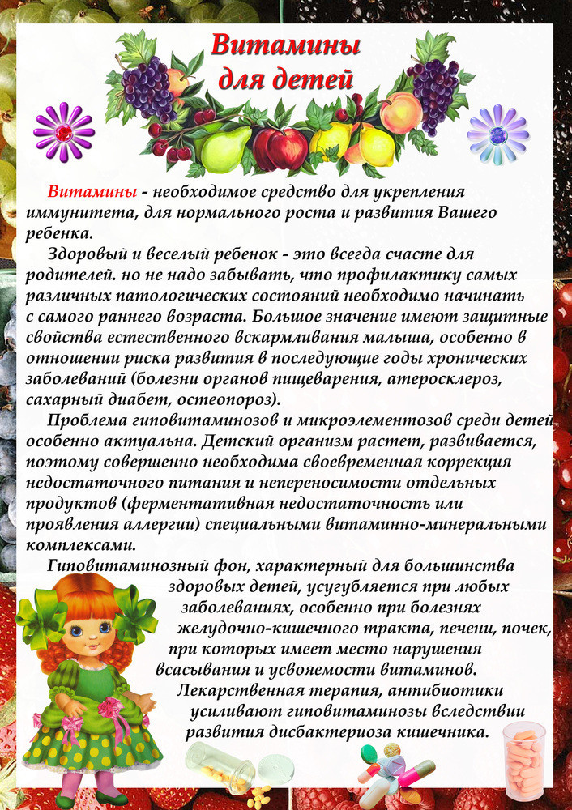

Приложение 6
Дидактическая игра «Где живут витаминки?»
Цель: формирование элементарных представлений о влиянии продуктов питания на здоровье человека.
Задачи:
познакомить детей с пищевыми продуктами, наиболее ценными для здоровья человека;
закрепить представление детей о значении витаминов для организма человека;
воспитывать осознанное отношение к правильному питанию;
развивать зрительное восприятие, связную речь и словарный запас.
Правила игры
Вариант 1 (4-5 лет). Предложите ребенку разложить пазлы на группы в соответствии с цветом, затем собрать картинку. Если играют несколько человек, то каждый собирает свою группу пазлов. Выигрывает тот, кто разложит пазлы и быстрее всех. В конце игры взрослый рассказывает о пользе продуктов.

Приложение 7
Чтение художественного произведения Корнея Чуковского «Федорино горе»
Цель: продолжать знакомить с творчеством Корнея Чуковского. Помочь детям понять юмор этого произведения.
Задачи:
- развивать и обогащать речь детей;
- воспитывать отношение к домашней утвари и чистоплотности.
Оборудование: портрет писателя, запись оперы «Мойдодыр», иллюстрации к сказке, выставка из сказок К. Чуковского
Ход урока
І.Организационный момент
Громко прозвенел звонок
Начинается урок
Наши ушки на макушке
Глазки широко открыты
Слушаем, запоминаем
Будем руки поднимать
Чётко, бойко отвечать.
II. Актуализация опорных знаний учащихся
1. Речевая разминка
Та-та-та-в нашем классе чистота.
Ят-ят-ят-парты ровненько стоят.
Ют-ют-ют-очень любим мы уют.
ІІІ.Мотивация учебной деятельности
- Ребята, о чём нам рассказывает чистоговорка?
1.Отгадывание загадок
(Звучит увертюра к опере «Мойдодыр». На ее фоне учитель читает строки из сказки)
а) Ехали медведи
На велосипеде.
А за ними кот
Задом наперед.
б) Долго, долго крокодил
Море синее тушил
Пирогами, и блинами,
И сушеными грибами.
в) Муха, Муха, Цокотуха,
Позолоченное брюхо!
Муха по полю пошла,
Муха денежку нашла.
─ Ребята, вам знакомы эти строки? Кто их автор?
- Как вы думаете, какая будет сегодня тема нашего урока?
2.Сообщение темы и цели урока
-Сегодня мы с вами будем работать над сказкой Корнея Ивановича Чуковского «Федорино горе», давать оценку персонажам, отвечать на вопросы, решать тест.
ІV. Изучение нового материала
1.Знакомство с творчеством писателя
─ А что вы знаете о жизни писателя? Каким он был человеком?
(Родился 31 марта 1882г в Петербурге в бедной семье. По-настоящему его звали Николай Иванович Корнейчуков. Писатель очень любил детей, дружил с ними, писал для детей. Дети ласково называли его дедушка Корней, дядюшка Чукоша. Владел несколькими языками, переводил. Чуковский перевёл такие произведения, как “Робинзон Крузо”, “Приключение Тома Сойера”, “Приключение барона Мюнхгаузена”. Отличался большим трудолюбием)
Послушайте, как возникла сказка К.И.Чуковского "Федорино горе". Однажды Корней Иванович часа три лепил с детьми из глины разные фигуры. Дети вытирали руки о брюки Корнея Ивановича. Домой идти было далеко. Брюки от глины были тяжелыми, и их приходилось придерживать. Прохожие с удивлением поглядывали на него. Но Корней Иванович был весел, у него было вдохновение, стихи слагались свободно. Так появилось "Федорино горе".
2.Физкультминутка
В темном лесе есть избушка,
Стоит задом наперед.
В той избушке есть старушка,
Бабушка Яга живет.
Нос крючком, глаза большие
Словно угольки горят.
Ух, сердитая какая,
Дыбом волосы стоят.
3.Работа над сказкой «Федорино горе»
─ Сейчас мы с вами тоже прочитаем об одной бабушке, про которую поведал нам Корней Чуковский.
1)Словарная работа
Корыто - продолговатый сосуд из выдолбленного широкого бревна для стирки белья или других домашних надобностей.
Кочерга - толстый железный прут с загнутым концом для перемешивания топлива в печи.
Кадушка - небольшая кадка-бочка с прямыми боками из дерева и одним днищем.
Ушат - небольшая кадка с ушами.
2)Чтение сказки.
3)Беседа по содержанию сказки
─ Понравилась ли вам сказка?
─ Что особенно запомнилось?
─ Что было смешного?
─ А что грустно?
─ Жалко ли вам Федору? Почему?
- Какое же горе случилось с Федорой?
- Почему это произошло?
- Для кого была написана эта сказка?
- Для чего она была написана, как вы думаете?
- А почему это стихотворение названо сказкой?
- Назовите главных персонажей в этой сказке?
- Зачем сказочник превращает стаканы, чайники, кофейники в живые существа?
-Зачем он вводит в сказку такие слова: «дзынь – ля – ля!», «бу – бу –бу!»?
- С какого эпизода начинаются события в сказке?
- Писатель начал сказку с бегства посуды, а только потом объяснил причину этого бегства. Как вы думаете, почему К.И.Чуковский построил свою сказку так?
4)Метод «Ассоциации»
- Какой Федора была в начале сказки и какой стала в конце сказки? Чем закончилась сказка?
Начало – неряшливая, ленивая, злая
Конец – заботливая, ласковая, добрая
5. Игра «Вставь пропущенное слово»
И сказала скалка:
«Мне… Федору жалко»
И сказала чашка:
«Ах, … она бедняжка»
И сказали блюдца:
«Надо бы…вернуться»
И сказали утюги:
«Мы… Федоре не враги»
Закрепление нового материала
Тест.
1. Как звали главную героиню сказки?
А) Мария Николаевна
Б) Федора Егоровна
В) Елизавета Васильевна
2. Какое животное испугалось и «растопырило глаза»?
А) Корова
Б) Коза
В) Свинья
3. Как скакали тарелки?
А) как зайцы
Б) как белки
В) как кенгуру
4. Кто остался в доме у Федоры?
А) кошки
Б) тараканы
В) попугай
5. Что делала Федора, когда звала посуду домой?
А) читала стихи
Б) пела тихую песню
6. На чем стоял самовар в конце сказки?
А) на столе с белой скатертью
Б) на подоконнике
В) на белой табуреточке, да на вышитой салфеточке
-Наше знакомство со сказкой не закончилось. Мы продолжим работу над стихотворением «Федорино горе». Девиз следующего урока: «Чтоб не хлебнуть нам Федорино горе, надо порядок поддерживать в доме».

Приложение 8
Консультация «К здоровью - вместе»
Цель: способствовать воспитанию потребности в здоровом образе жизни; обеспечению физического и психического благополучия.

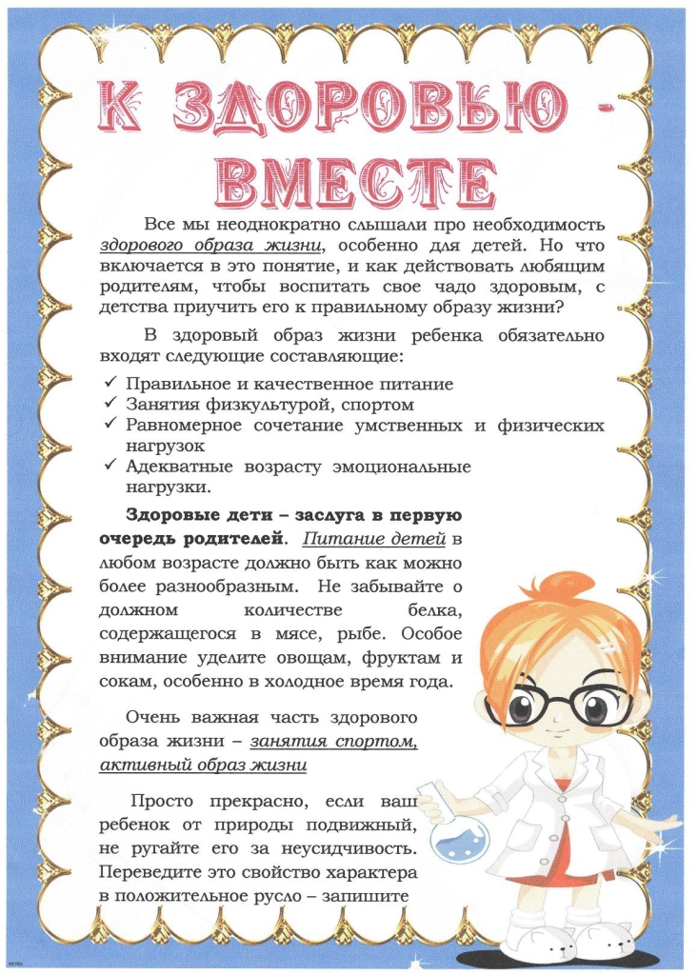

Приложение 9
Беседа с детьми «Наши верные друзья»
Цель: объяснить детям какое значение имеет формирование правильной осанки для здоровья.
Задачи:
- дать представление о причинах возникновения неправильной осанки для здоровья;
- показать приемы и упражнения по формированию правильной осанки;
- воспитывать желание быть здоровы и красивым.

Дорогие ребята! Согласитесь, приятно чувствовать себя здоровым, бодрым и веселым! Ведь как говорили древние греки: «В здоровом теле — здоровый дух».
Немало пословиц и поговорок о здоровье сложено и русским народом. Например, такие: «Здоровье дороже золота» или «Здоровье ни за какие деньги не купишь».
Задумывались ли вы о том, что у нашего здоровья немало добрых и верных друзей?*
Взрослый поддерживает обсуждение, поощряя творческую активность ребенка.
Давайте вместе подумаем, что помогает человеку быть здоровым.
Правильно! Прохладная чистая вода, которой мы умываемся, обливаемся или обтираемся по утрам. Она закаляет наш организм, прогоняет сон, очищает кожу, смывая с нее грязь, пот и болезнетворные микробы.
Второй наш друг — это утренняя зарядка.
Под звуки бодрой ритмичной музыки мы идем быстрым шагом, бежим, приседаем, делаем наклоны назад, вперед, вправо и влево, берем мяч, обруч или скакалку.
После утренней зарядки повышается настроение, появляется аппетит, ведь зарядка, регулируя работу всех органов, помогает включиться в дневной ритм.
Как вы думаете, что еще помогает нам быть здоровыми?
Верно! Теплые солнечные лучи и свежий воздух. Особенно полезный воздух в хвойных, сосновых и еловых борах. Этот воздух — настоящий целительный настой, благоухающий ароматами смолы и хвои.
И в лиственных лесах, и в борах в воздухе содержится много фитонцидов — особых летучих веществ, убивающих вредных микробов. Фитонциды — тоже наши друзья!
Представьте себе лентяя, который редко моет руки, не стрижет ногти. Дома у него пыльно и грязно. На кухне — горы немытой посуды, крошки и объедки. Вокруг них вьются мухи-грязнухи.
Как вы считаете, заботится ли этот человек о своем здоровье?
Верно! Не заботится!
Ведь и немытые руки, и грязь под ногтями могут стать причиной многих опасных заразных болезней — желтухи или дизентерии. Эти болезни так и называют — «болезнями грязных рук».
А мух в старину не зря величали «вредными птичками». Летая по помойкам, свалкам, выгребным ямам, а потом залетая в дома, они переносят на своих лапках опасных микробов, которые могут вызывать болезни.
Надеюсь, вы поняли: чтобы быть здоровым, нужно следить за чистотой, умываться и мыть руки с мылом, чистить зубы и стричь ногти. Убирать свою комнату и мыть посуду. Ведь недаром говорится: «Чистота — залог здоровья».
Я знаю немало ребятишек, которые не любят соблюдать режим дня. До поздней ночи они сидят перед экраном телевизора или компьютера, а утром встают вялыми, бледными, невыспавшимися, забывая замечательное правило: «Рано в кровать, рано вставать — горя и хвори не будете знать!»
А ведь режим дня — прекрасный друг нашего здоровья! Если мы всегда в одно и то же время встаем с кровати, завтракаем, обедаем, ужинаем, ходим на прогулку, ложимся спать, то у нашего организма вырабатывается определенный-биологический ритм, который помогает сохранять здоровье и бодрость.
Но мы с вами забыли еще об одном нашем преданном друге — о движении.
Давайте подумаем, может ли быть здоровым человек, который ведет неподвижный образ жизни и большую часть времени сидит в кресле или лежит на диване?
Верно! Не может!
А почему? Его мышцы, сердце не тренируются. Он не дышит свежим воздухом, ему не хватает солнечных лучей и кислорода.
Малая подвижность ослабляет здоровье!
А движение, особенно на свежем воздухе, делает нас сильными, ловкими, закаленными!
Велосипед, самокат, роликовые коньки... Как чудесно мчаться на них по дорожкам, вдоль цветов и густой травы.
Лето дарит нам не только тепло и солнечный свет, но и возможность купаться в речке или озере, играть в футбол, волейбол и другие подвижные веселые игры на улице.
А зимой, когда все белым-бело, деревья и кусты наряжаются в пушистые снежные тулупы, можно кататься на лыжах и санках, играть в хоккей или кружиться на коньках вокруг сияющей огнями ели.
Физические упражнения в детском саду, занятия физкультурой в школе, посещения спортивных секций помогают нам укреплять здоровье, закаляют тело и волю, делают нас смелыми и сильными.

Я хочу здоровым быть
— Буду с лыжами дружить.
Подружусь с закалкой,
С обручем, скакалкой,
С теннисной ракеткой.
Буду сильным, крепким!

Ответь на вопросы
Каких друзей нашего здоровья ты знаешь? Расскажи о них.
Какие водные процедуры ты делаешь по утрам?
Делаешь ли ты ежедневно утреннюю зарядку? Чем она полезна?
Почему грязнули и неряхи часто болеют?
Соблюдаешь ли ты режим дня? Чем он тебе помогает?
Что дарит нам движение?
Какие подвижные игры тебе нравятся?
Почему полезно ходить на прогулку в лес или парк?

Отгадай загадку
Его бьют, а он не плачет, Только прыгает и скачет. (Мяч.)
Высоко волан взлетает,
Легкий и подвижный он.
Мы с подругою играем На площадке в... (Бадминтон.)
Стоят игроки друг против друга,
Сетка меж ними натянута туго,
Бьют по мячу и красиво, и метко,
И оживает в руках их ракетка. (Теннис.)

Выполни задание
Нарисуй и раскрась: мяч, волан для игры в бадминтон, теннисную ракетку, скакалку, спортивный обруч.

Приложение 10
«Микробы и вирусы»
Цель: Дать детям элементарные представления об инфекционных болезнях и их возбудителях (микробах и вирусах).
Задачи:
4. Привлечь личный опыт детей, рассказать об инфекционных болезнях и как они передаются от человека к человеку.
5. Напомнить, что следует заботиться не только, о своем здоровье, но и о здоровье окружающих.
6. Воспитывать чистоплотность, уважение к окружающим.
Ход занятия.
Дидактическая игра «Ромашка здоровья».
Воспитатель: – Дети, а знаете ли вы, что при чихании разбрасывается множество капелек слюны /до 40 тысяч/, которые разлетаются на большое расстояние /более трех метров/ и могут долго находиться в воздухе, вместе с которым их вдыхают окружающие. Капельки опускаются на различные предметы, пищу. Поэтому при кашле и чихании не надо забывать прикрывать нос и рот носовым платком или рукой. Показывает детям рисунки, чтобы лучше объяснить, как опасные для здоровья микробы и вирусы попадают в организм человека. Как вы думаете. Как выглядят микробы и вирусы? Нарисуйте , какими вы их себе представляете.
Работа на листе бумаги, затем рассматривание фото микробов и вирусов, сравниваем с рисунками детей.
Физкультминутка с дыхательной гимнастикой: «Быстро встаньте, улыбнитесь». Дети выполняют движения по тексту стихотворения:
Быстро встаньте, улыбнитесь, Выше, выше потянитесь.
Ну-ка, плечи распрямите, Поднимите, опустите.
Влево, вправо повернулись, Рук коленями коснулись,
Сели – встали, сели – встали И на месте побежали.
А теперь остановились, остановили дыхание. Правую руку на грудь, левую на живот: глубокий вдох и медленный выдох, глубокий вдох и резкий выдох.
Воспитатель: Почему нельзя доедать за другим человеком?
Дети: Потому, что он может оказаться больным.
Воспитатель: Чем опасна муха?
Дети: Муха является разносчиком инфекций.
Воспитатель: Почему нельзя есть грязными руками?
Дети: Потому, что на грязных руках могут быть инфекционные микробы.
Воспитатель: Можно ли есть и одновременно играть с животными?
Дети: Нельзя! Кушать нужно чистыми руками и сидя за столом, а если рядом животное, то можно заразиться какой либо инфекцией.
Воспитатель: Можно или нет пить воду из- под крана?
Дети: Пить воду из-под крана нельзя. Потому, что в не кипяченой воде много микробов.
Воспитатель: Почему есть бананы можно в любой ситуации?
Дети: Потому, что банан покрыт защитной корочкой, сняв ее можно спокойно кушать банан /содержимое, защищено корочкой/
Воспитатель: В каких случаях даже на улице можно пить сок?
Дети: Сок на улице можно пить, если коробочка с соком упакована герметично и имеет отдельную /индивидуальную/ трубочку.
Итог занятий
Воспитатель: Так что мы узнали сегодня на занятии?
Дети: Мы узнали, что такое микробы и вирусы. Что нужно делать при кашле и чихании /закрывать нос и рот носовым платком или рукой/. Нельзя есть грязными руками. Нельзя допускать мух на продукты питания. Нельзя есть и играть с домашними животными одновременно. Нельзя пить воду из под крана. Все это ведет к угрозе заражения какой либо инфекцией.

Приложение 11
Консультация «Растим здорового ребенка»
Цель: снижение заболеваемости, сохранение и укрепление здоровья детей, формировать у родителей ответственность за сохранение здоровье ребенка.
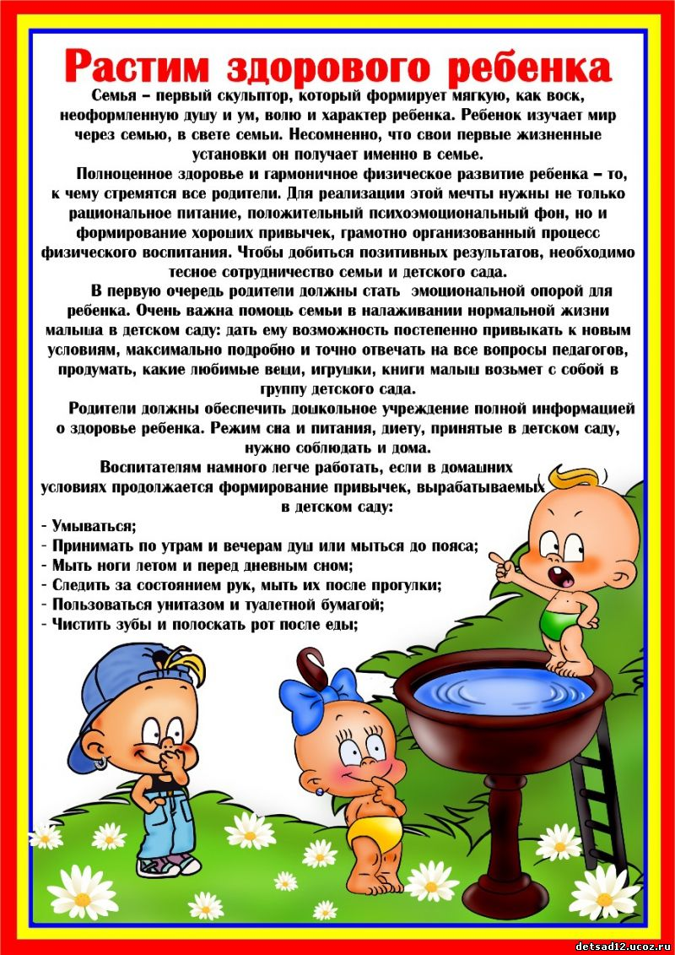

Приложение 12
Спортивное мероприятие с детьми «Чтоб здоровье сохранить - научись его ценить»
Цель: Привлекать детей к занятиям спортом. Познакомить с правильным поведением в коллективе. Учить детей проявлять смекалку, находчивость, внимание.
Задачи:
- прививать любовь к занятиям физкультурой и спортом;
- развивать ловкость, быстроту, выносливость;
- закреплять полученные на занятиях физкультуры навыки и умения, применять их в игровой обстановке;
• - развивать у детей морально-волевые качества;
• - воспитывать “здоровый дух соперничества”, чувства коллективизма, товарищества, взаимовыручки.
Оборудование: Письмо от доктора Айболита, посылка - сюрприз (фрукты и сок), флажки, 2 спортивные палочки, 2 клюшки и 2 кубика, 10 кеглей и два мяча, 2 больших мяча, 3 обруча, 2 рюкзака, 12 маленьких мячей, карточки с загадками.

Ведущий: Все собрались? Все здоровы? Бегать и играть готовы? На спортивную площадку приглашаю, дети, вас.

Праздник спорта и здоровья начинаем мы сейчас.
Сегодня ребята мы будем спортом заниматься, играть, веселиться, плясать и здоровье укреплять!!! Чтоб здоровье укрепить на зарядку становись…
Упражнения с флажками (Любая быстрая музыка)
Упражнение «Мы ногами, мы руками…»
Мы ногами топ-топ (топают ногами),
Мы руками хлоп-хлоп (хлопают руками),
Мы глазами миг-миг (мигают глазами),
Мы плечами чик-чик (поднимают поочередно то правое, то левое плечо).
Раз – сюда, раз – туда,
Повернись вокруг себя. (Повороты вокруг себя.)
Раз – присели (приседают, руки на поясе),
Два – привстали (поднимаются, руки на поясе).
Руки кверху все подняли (поднимают руки вверх),
Сели – встали, сели – встали (то приседают, то встают, руки на поясе),
Ванькой-встанькой словно стали. (Легкое покачивание головой вправо-влево.)
Руки к телу все прижали
И подскоки делать стали.
А потом пустились вскачь,
Будто мой упругий мяч. (Учитель в среднем темпе ударяет мячом о пол, дети в такт прыгают вместе с ударами мяча, легко и как можно выше.)
Раз-два, раз-два,
Заниматься нам пора. (Шагают на месте.)
Ведущий:
Чтоб расти и закаляться,
Будем спортом заниматься.
Закаляйся детвора,
В добрый час – Физкульт-ура!!!
Ведущий. Сегодня у нас пройдут соревнования между ребятами. Мы посмотрим. В какой команде самые смелые, ловкие и умелые ребята. Ребята к нам с вами на праздник почтальон Печкин принес посылку с письмом, давайте его прочитаем и посмотрим что там. (Чтение письма)
Ведущий. Ребята приступим к выполнению заданий, и попробуем открыть волшебную посылку.
1 Эстафета «Скакуны»
- Покажем какие мы ловкие и сильные (проскакать на палочке – «лошадке» до финиша и обратно, передать товарищу)
2 Эстафета. «Клюшки»
(при помощи клюшки довести до финиша кубик и обратно.).
3 Эстафета « Снайпер»
(Сбить кегли при помощи мяча)
Ритмичная разминка : "У жирафов"
У жирафов пятна, пятна, пятна, пятнышки везде.
У жирафов пятна, пятна, пятна, пятнышки везде.
(Хлопаем по всему телу ладонями)
На лбу, ушах, на шее, на локтях,
На носах, на животах, на коленях и носках.
(Указательными пальцами дотрагиваемся до соответствующих частей тела)
У слонов есть складки, складки, складки, складочки везде.
У слонов есть складки, складки, складки, складочки везде. (Щипаем себя, как бы собирая складки)
На лбу, ушах, на шее, на локтях,
На носах, на животах, на коленях и носках. (Указательными пальцами дотрагиваемся до соответствующих частей тела)
У котяток шёрстка, шёрстка, шёрстка, шёрсточка везде.
У котяток шёрстка, шёрстка, шёрстка, шёрсточка везде.
(Поглаживаем себя, как бы разглаживая шёрстку)
На лбу, ушах, на шее, на локтях,
На носах, на животах, на коленях и носках. (Указательными пальцами дотрагиваемся до соответствующих частей тела)
А у зебры есть полоски, есть полосочки везде.
А у зебры есть полоски, есть полосочки везде. (Проводим ребрами ладони по телу (рисуем полосочки)
На лбу, ушах, на шее, на локтях,
На носах, на животах, на коленях и носках. (Указательными пальцами дотрагиваемся до соответствующих частей тела)
4 эстафета «Без рук, без ног»
(По два человека перенести мяч не задевая его руками, зажав между животами)
5 Эстафета «Переправа» (Капитаны за рулем – в обруче, подбегают к команде и по одному человеку перевозят к финишу.
6 Эстафета «Посади картошку»
Команды строятся в колонны. Перед каждой командой произвольно раскладываются 3 обручей – это « лунки» . Участник бежит с рюкзаком, кладет в каждую « лунку» картофель, после чего возвращается и передает следующему участнику. Следующий участник бежит и собирает картошку в рюкзак. Возвратившись, передает рюкзак с мячами другому участнику своей команды. Итак, пока все участники каждой команда. Побеждает команда, первой занявшее и.п.
Ведущий: Молодцы ребята, а предлагаю вашему вниманию загадки
Загадки:
1 Просыпаюсь утром рано
Вместе с солнышком румяным
Заправляю сам кроватку, быстро делаю …. зарядку
2 Утром раньше поднимайся,
Прыгай, бегай, отжимайся.
Для здоровья, для порядка
Людям всем нужна….(зарядка)
3 Хочешь ты побить рекорд?
Так тебе поможет…(Спорт)
4 Ясным утром вдоль дороги
На траве блестит роса.
По дороге едут ноги
И бегут два колеса.
У загадки есть ответ:
Это мой … (велосипед)
5 Кто на льду меня догонит?
Мы бежим вперегонки.
А несу меня не кони,
А блестящие …(коньки)
6 Чтоб большим спортсменом стать,
Нужно очень много знать.
Вам поможет здесь сноровка,
И, конечно, … (тренировка)
7 Не обижен, а надут,
Его по полю ведут.
А ударят –нипочем –
Не угнаться за … мячом
8 Этот конь не ест овса,
Вместо ног два колеса.
Сядь верхом, езжай на нем,
Только лучше правь рулем. (Велосипед)
9 Обе по снегу бегут,
Обе песенки поют,
Обе ленты на снегу
Оставляют на бегу.
10 Во дворе с утра игра,
Разыгралась детвора.
Крики: "шайбу!", "мимо!", "бей!" -
Там идёт игра - ...(хоккей)
Ведущий. Ребята, а кроме спортивных упражнений для здоровья , что необходимо? А вы любите чистоту, порядок, умываться, чистить зубы, делать зарядку!
Это мы сейчас проверим!
Игра «Это я, это я – это все мои друзья…»
(ведущий читает начало фразы, если зрители согласны с высказыванием, отвечают «Это – я, это – я, это все мои друзья!», если не согласны, высказывают протест, например, топают)
Кто ватагою веселой
Каждый день шагает в школу?
Кто любит маме «помогать»,
По дому мусор рассыпать?
Кто из вас не ходит хмурый,
Любит спорт и физкультуру?
Кто из вас, из малышей,
Ходит грязный до ушей?
Кто одежду «бережет»,
Под кровать ее кладет?
Кто ложиться рано спать
В ботинках грязных на кровать?
Кто любит в классе отвечать,
Аплодисменты получать?
Ребята, вы знаете, что необходимо человеку, чтобы быть здоровым?
Загадки
Что ярко светит, согревает,
Здоровья людям прибавляет? (Солнце)
Горяча и холодна,
Я тебе всегда нужна.
Позовешь меня – бегу,
От болезней берегу. (Вода)

Костяная спинка,
Жесткая щетинка:
С мятной пастой дружит
На усердно служит. (Зубная щетка)

Ускользает, как живое,
Но не выпущу его я.
Дело ясное вполне:
Пусть отмоет руки мне. (Мыло)

Дождик теплый и густой,
Этот дождик не простой.
Он без туч и облаков
Целый день идти готов. (Душ)

Ведущий:
Праздник веселый удался на славу.
Я думаю всем он пришелся по нраву.
Прощайте, прощайте, все счастливы будьте,
Здоровы, послушны и спорт не забудьте!
Со спортом дружите, в походы ходите,
И скука вам будет тогда нипочем.
Мы праздник кончаем и всем пожелаем здоровья, успехов и счастья во всем!

Приложение 13
Консультация «Питание и здоровье»
Цель: повысить уровень знаний родителей в области сохранения, укрепления здоровья детей.

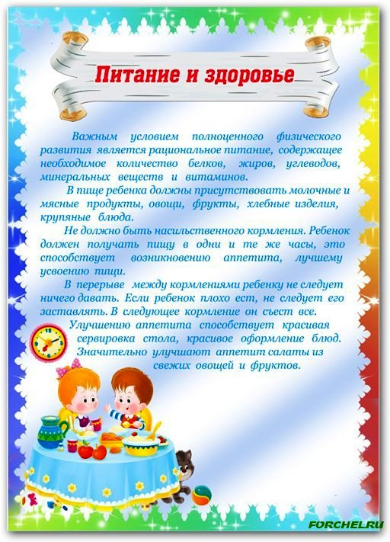

Приложение 14
Сюжетно – ролевая игра «Овощной магазин»
Цель: Научить детей согласовывать собственный игровой замысел с замыслами сверстников.
Задачи:
- побуждать детей более широко использовать в играх знания
об окружающей жизни;
- научить детей классифицировать предметы по общим признакам;
- расширить словарный запас детей;
- развивать диалогическую речь.
- воспитывать чувство взаимопомощи,
- воспитывать культуру поведения в общественных местах.
Оборудование:
стол для продавца, прилавок для продуктов, касса, одежда для: продавца, кассира, грузчика, уборщицы, охранника; муляжи овощей и фруктов, бумажные деньги, чеки, ценники, корзины для продуктов, пакеты для упаковки, ящики для переноски овощей и фруктов, кошельки, сумки, весы, руль, предметы для уборки: веник и савок, тряпочка.
Роли: продавец, кассир, грузчик, уборщица, охранник, покупатели.
Предварительная работа (задание для родителей и детей): посетить с родителями магазин, ознакомиться с работой продавца, посмотреть, что продается в магазине.
Ход игры.
Дети сидят в кругу на стульчиках, педагог вместе с ними.
Педагог спрашивает: «Ребята, вы ходили в магазин со своими родителями?»
Ответы детей.
Педагог: «Чем там занимаются люди?»
Ответ 1 ребенка: «Они занимаются разным, много народа, много всяких отделов, яркий свет»…
Ответ 2 ребенка: «Там все в разных одеждах, кто-то в пальто, а кто-то раздетый»…
Ответ 3 ребенка: «Кто-то продает, кто-то покупает»…
Педагог: «А что продают в магазине?»
Ответ 1 ребенка: «В магазине продают разные вещи, мебель, обувь…»
Ответ 2 ребенка: «А я был в магазине, где продают доски, большие банки краски, инструменты…»
Ответ 3 ребенка: «В больших магазинах продают все: и одежду и еду…»
Педагог: «А какие магазины вы знаете?»
Ответ 1 ребенка: «Молочный»
Ответ 2 ребенка: «Хлебный – булочная»
Ответ 3 ребенка: «Обувной» и т.д.
Педагог: « Ребята, я предлагаю вам поиграть в «Овощной магазин». Что продают и покупают в овощном магазине?».
Дети: «Овощи и фрукты»
Педагог: «Чтобы нам начать играть, нам нужно распределить роли, кто и кем будет в нашей игре. Давайте вспомним, кто работает в магазине?»
Ответ 1 ребенка: «Там работают люди»
Ответ 2 ребенка: «Там есть продавцы» и т.д.
Педагог помогает распределить роли и описывает, что делает тот или иной персонаж в магазине. Например: продавец - предлагает и продает товар, говорит цену товара, выкладывает товар на прилавок, советует, что лучше купить, взвешивает и упаковывает товар.
Педагог спрашивает: «Кто хочет быть продавцом?» Выбор ребенка.
Далее кассир – пробивает чеки, берет деньги за товар, дает сдачу. «Кто будет кассиром?» Выбор ребенка.
Грузчик – привозит овощи и фрукты в ящиках, выгружает их.
Охранник – следит за соблюдением порядка в магазине.
Уборщица – следит за чистотой полок и полов в магазине.
А остальные ребята будут – покупателями.
Педагог: «Итак, все роли распределены, можно подбирать подходящие предметы и начинать нашу игру. Не забывайте, что надо вежливо обращаться друг к другу, говорить, что бы вы хотели купить, сколько вам нужно овощей или фруктов; спрашивать: сколько стоит тот или иной овощ или фрукт, свежие ли овощи и фрукты, когда завезли товар» и т.д.
Педагог может взять на себя роль заведующего магазином, чтобы руководить процессом игры, если это потребуется для развития игрового сюжета.
В конце игры, подведение итогов:
Педагог: «Ребята, в какую игру мы с вами играли?»
Ответ 1 ребенка: «В овощной магазин»
Педагог: «Понравилась ли игра тем, кто был покупателем?»
Ответ 2 ребенка: «Да, понравилась»
Ответ 3 ребенка: «И мне тоже понравилась»
Педагог: «Кто из вас, что купил в магазине?»
Ответ 4 ребенка: «Я купила картошку и морковку»
Ответ 5 ребенка: «Я купил арбуз»
Ответ 6 ребенка: «Я купила лук и укроп» и т.д.
Педагог: «Хотели бы вы еще поиграть в такую игру?»
Ответы детей: «Да и в другие тоже»

Приложение 15
Беседа с детьми «Части тела человека»
Цель: расширять представление детей о строении человеческого тела и назначении его отдельных частей.
Задачи:
- обогащать, активизировать и расширять словарь по теме «Части тела»;
- усваивать названия частей тела человека, их функции (глазами видим, ушами слышим, носом дышим и т.д.);
- развивать внимание, память, правильное дыхание и общую моторику;
- воспитывать культурно-гигиенические навыки.
Ход работы
I. Организационный момент.
- Здравствуйте мальчики и девочки! Мы с вами уже знакомились с фруктами, с осенью, с деревьями, а сегодня познакомимся с самими собой. Удивлены? А давайте начнем! Слушайте внимательно и показывайте, что я называю.
Есть на пальцах наших ногти,
На руках – запястья, локти.
Темя, шея, плечи, грудь
И животик не забудь.
Бедра, пятки, двое стоп,
Голень и голеностоп.
Есть колени и спина,
Но она всего одна.
Есть у нас на голове
Уха два и мочки две.
Брови, скулы и виски,
И глаза, что так близки.
Щеки, нос и две ноздри,
Губы, зубы – посмотри!
Подбородок под губой.
Вот что знаем мы с тобой! Молодцы!
II. Основной этап.
Упражнение 1.
Продолжи предложение.
У человека две…(руки, ноги, ноздри).
У человека на лице один… (нос, рот).
У человека два…(уха, глаза).
У человека много на голове…(волос).
У человека нет…(хвоста, копыт, лап).
У человека… (варианты детей).

Физкультминутка:
Правой рукой массируем пальчики левой руки, приговаривая.
Затем левой рукой массируем пальчики правой руки.
«Пальчик с краешку большой
Самый толстый и смешной.
Это — указательный,
Строгий и внимательный.
Это пальчик средний,
Не первый, не последний.
Это — безымянный,
Неуклюжий и забавный.
Ну, а это наш мизинчик.
Он у всех у нас любимчик.
Упражнение 3.
Отдай загадку- найди отгадку!
- Ребята, сейчас я вам буду загадывать загадки, а вы должны догадаться, про что я говорю. Но! Будьте внимательны! Говорить отгадку не надо, а надо показать на себе.
Если б не было его,
Не сказал бы ничего.
Всегда во рту,
А не проглотишь.
Между двух светил
Я в середине один.
Не часы, А тикает.
Пять братьев — Годами равные.
Ростом разные.
Упражнение 4.
Обычный- большой- маленький.
- Ребята, когда Красная шапочка пришла к Бабушке, вместо нее уже лежал Серый волк. Помните, как Красная Шапочка удивилась : «Зачем тебе такие большие глаза?». Что ответил волк?
- Давайте теперь с вами тоже поудивляемся: не глаза, а глазищи; не нос, а носище; не ноги, а ножищи; не руки, а ручищи.
- А теперь представим маленького ребеночка (демонстрация пупсика): у нас нос, а у него носик; у нас рот, а у него ротик; у нас брови, а у него бровки; у нас лоб, а у него лобик и т.д.
Упражнение 6. Правильно- хлопай, неправильно- топай. - Ребята, вы будете сейчас исправлять мои ошибки. Иногда я буду говорить одно, а делать другое. Когда правильно делаю и говорю- хлопайте, неправильно- топайте.
- Я подняла левую руку.
- Я спрятала за спину правую руку.
- Я топнула левой ногой и т.д. Далее эти же движения «выполняет» кукла.
Упражнение 7. Работа с текстом. Глупый спор. Поспорили две руки между собой: кто больше работы делает? Одна другой говорит: «Я нужнее, потому что ложку держу, когда человек ест, и карандашом рисовать умею», а другая отвечает: «Суп-то человек с хлебом ест, я его хлебом кормлю, а когда ты рисуешь, я листок придерживаю». Услышали ноги спор, и стало им смешно: « Подумаешь, какие важные! Мы нужнее, потому что ходим и бегаем, а еще плавать помогаем человеку и педали на велосипеде крутим». А туловище возмутилось: «Я человеку нужнее! Сердце во мне работает, желудок переваривает пищу и кровь насыщает!» Умная голова человека слушает и думает про себя: «Глупый спор! Все части тела человеку необходимы, поэтому-то он ими и пользуется и бережет их». Обсуждение текста:
Кто победил в споре?
Правда, что голова умно поступила?
Почему?
Зачем нужна человеку голова?
Туловище?
Ноги?
Руки?
III. Подведение итогов. - Детишки, а чтобы быть красивым и сильным, что надо делать? Ответы детей. - Я вам желаю быть здоровыми, крепкими, красивыми и дарю вам раскраски: мальчикам – богатырей, девочкам- царевну ( узнали из какой сказки?), а на обратной стороне листа дома нарисуйте себя, кто каким хочет стать, когда вырастет. До свидания!

Приложение 16
Консультация «Физическое развитие ребенка в домашних условиях»
Цель: в союзе с родителями реализовать комплексный подход к формированию навыков здорового образа жизни у воспитанников, сохранение и укрепление здоровья детей.

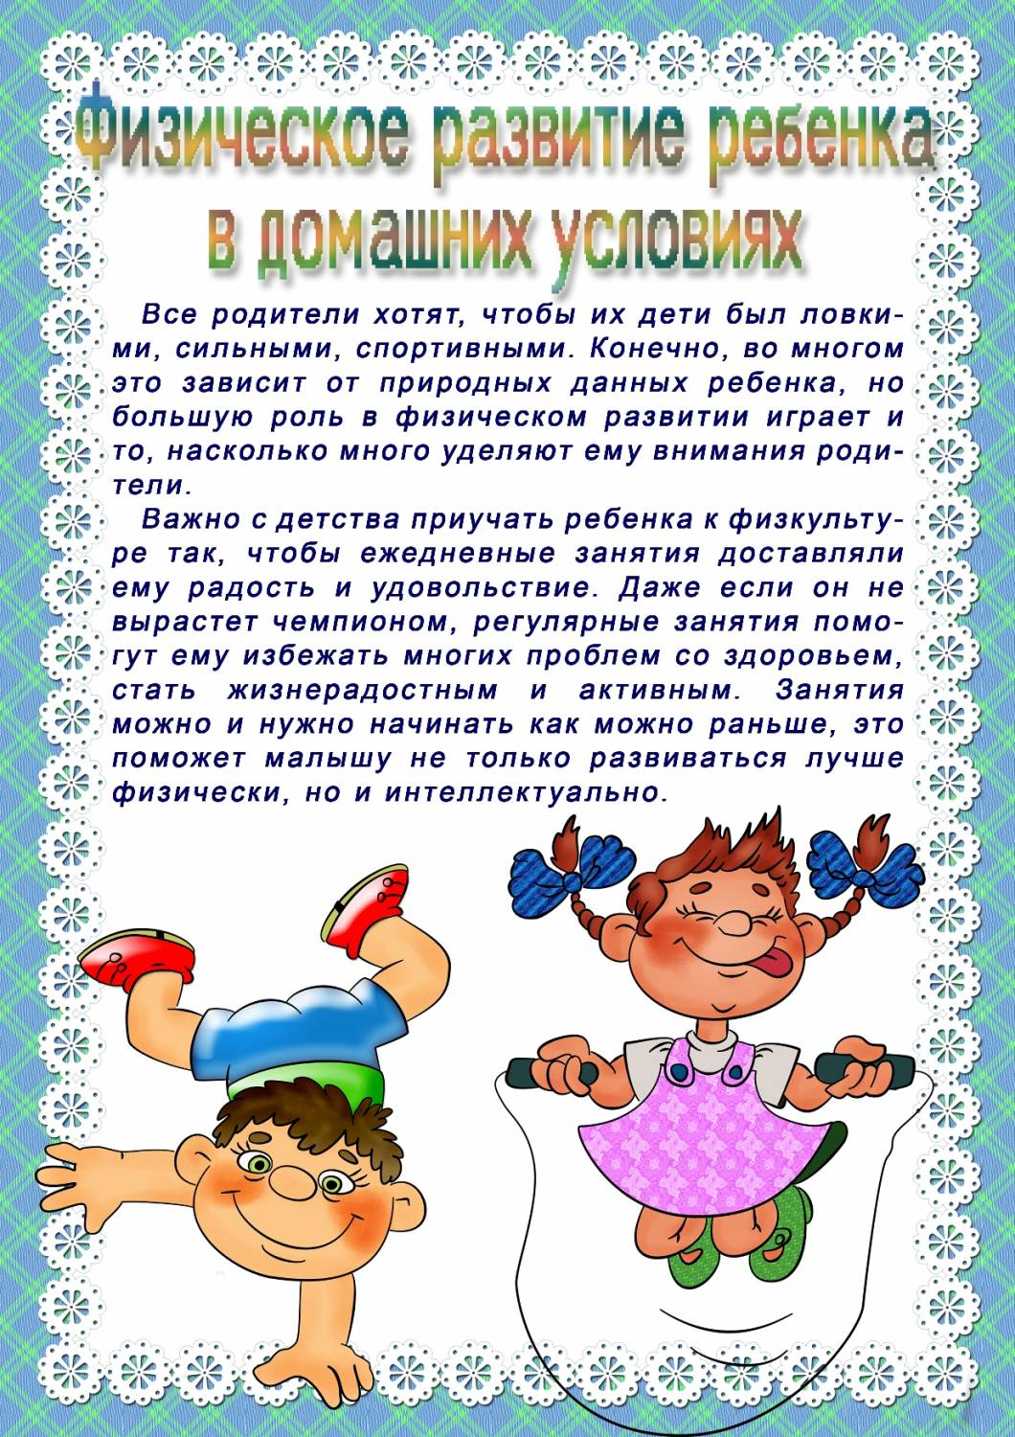

Приложение 17
Настольная игра «Витаминки на столе»
Цель: знакомство детей с различными видами витаминов, а также продуктами в которых данные витамины присутствуют.
Задачи:
- формировать представление «Витамины» их ролью в жизни человека;
- воспитывать желание играть в коллективе, помогать друг другу.
Материал:
большие карты с заданными витаминами, стишком про витамин и пустыми клетками для расположения маленьких карточек;
набор маленьких карточек с изображением картинок, относящихся к данному витамину.
Игровые правила:
Игроки закрывают на своих больших картах пустые клетки маленькими карточками в соответствии с заданным витамином.
Ход игры:
вариант первый:
Принимают участие от двух до четырех детей. Ведущий раздает большие карты (Витамин А,В,С,D ) игрокам (по одной или по две). Маленькие карточки (лимон, апельсин, смородина т.д.)перемешиваются и кладутся на столе лицевой стороной вниз.
Ведущий берёт по одной маленькой карточке и показывает картинку игрокам. Участник игры, которому подходит эта картинка, забирает её себе, выкладывает на свою большую карту и поясняет свой выбор. Например, «Я беру эту картинку, потому что в лимоне есть витамин С». Затем ведущий открывает следующую маленькую карточку, показывает игрокам и т.д.
Побеждает тот, кто быстрее всех правильно заполнит свои большие карты.
В конце игры ведущий предлагает послушать и запомнить стихи про витамины.
вариант второй:
В эту игру можно поиграть и без ведущего. Устанавливается очерёдность ходов между игроками. Первый игрок открывает любую маленькую карточку и смотрит, подходит ли она ему. Если карточка подходит, игрок берёт её себе, обосновывая свой выбор и выкладывает на свою большую карту. Если карточка ему не нужна, он кладёт её обратной стороной вниз. Далее берёт любую карточку следующий участник игры и т.д.
Приложение:
1.Большие карты – 4 шт.
2.Маленькие карточки – 16 шт.:
Витамин А – морковь, помидор, перец, тыква;
Витамин В – горох, фасоль, овсяная каша, ржаной хлеб;
Витамин С – смородина, лимон, апельсин, лук;
Витамин D – рыба, яйцо, молоко, сливочное масло.

Приложение 18
Конспект занятия по стихотворению А. Барто «Девочка чумазая».
Цель: Вызвать у детей желание следить за чистотой своего тела.
Задачи: 1. Подвести детей к пониманию прямой зависимости чистоты и здоровья;
2. Поддерживать интерес к познанию своего тела;
3. Воспитывать внимание, доброжелательность, чувство взаимопомощи.

Оборудование: Стихотворение А. Барто «Девочка чумазая», 2 куклы заранее измазанные.
Ход занятия:
Мы всё время говорим, что нужно охранять своё здоровье, беречь его.
Давайте вместе с вами вспомним как к нам в организм попадает грязь и микробы? (Ответы.)
- Когда мы с вами моем руки, с чем? А после чего необходимо мыть руки?
(Дома они могут играть несколько раз в день с домашними животными, помогать маме убирать в квартире, а папе что-нибудь мастерить.)
- Как поступают ваши мамы и папы в том случае, если на улице, транспорте, в каком-то общественном месте ребятам очень захотелось пить или есть?
- Просят потерпеть или покупают еду в киоске, магазине?
- А как правильно нужно делать? Почему?
Посмотрите на картинки, которые я для вас приготовила. Кто правильно выполняет правила личной гигиены? Почему вы так считаете? (ответы)
- Ребята, а кто знает, что такое предметы личной гигиены? Это предметы, которыми можно пользоваться только одному человеку.
- Какие предметы личной гигиены вы знаете? (помощь воспитателя и объяснение) Надеюсь, что вы запомните их и будете всегда ими пользоваться.
Хочу прочитать вам стихотворение А.Барто «Девочка чумазая»
«Девочка чумазая»
- Ах ты, девочка чумазая,
Где ты руки так измазала?
Чёрные
Ладошки;
На локтях-
Дорожки.

- Я на солнышке,
Лежала,
Руки кверху
Держала.
Вот они и загорели.

- Ах ты, девочка чумазая,
Где ты носик так измазала?
Кончик носа чёрный,
Будто закопченный.

- Я на солнышке
Лежала,
Нос кверху
Держала, вот он и загорел.

- Ах ты, девочка чумазая, ноги в полосы
Измазала,
Не девочка, а зебра,
Ноги,
Как у негра.

- Я на солнышке
Лежала, пятки кверху держала.
Вот они и загорели.

- Ой, ли, так ли?
Так ли дело было?
Отмоем всё до капли.
Ну-ка. Дайте мыло.
Мы её ототрём.

Громко девочка кричала,
Как увидела мочало,
Царапалась,
Как кошка:
- Не трогайте
Ладошки!
Они не будут белые:
Они же загорелые.
А ладошки-то отмылись.

Оттирали губкой нос –
Разобиделась до слёз:
- Ой, мой бедный
Носик!
Он мыла
Не выносит!
Он не будет белый:
Он же загорелый.
А нос тоже отмылся.

Отмывала полосы-
Кричала громким
Голосом:
- Ой. Боюсь щекотки!
Уберите щётки!
Не будут пятки белые,
Они же загорелые.
А пятки тоже отмылись.

- Вот теперь ты белая,
Ничуть не загорелая.
Это была грязь.
- Посмотрите, вот эта девочка. Что с девочкой не так? (она испачкалась, грязная, чумазая)
- Что же у нее грязное? (дети рассказывают стихотворение руками)
Черные ладошки,
На локтях дорожки.
Кончик носа черный,
Будто закопченный.
Ноги в полосы измазала,
Не девочка, а зебра.
Пятки тоже черные.
- Вам нравится такая грязная девочка? (нет). Стали бы вы играть с чумазой девочкой? (нет). А почему плохо быть грязной? (ответы детей)
- От грязи можно заболеть – кожа покраснеет, и будет чесаться. Грязь с рук может попасть в глаза, тогда они заболеют. Еще, если кушать грязными руками, будет болеть живот.
- Как же помочь этой девочке? (ее надо вымыть)
- Чем ее надо мыть? (мочалкой с мылом)
- Может она не знает, как надо мыться? Давайте ей расскажем и покажем.
Физкультминутка:
Кран, откройся!
Нос, умойся!
Мойтесь сразу
Оба глаза!
Мойтесь уши,
Мойся, шейка!
Шейка, мойся
Хорошенько!
Мойся, мойся,
Обливайся!
Грязь, сдавайся!
Волосики тоже надо вымыть. Чем вам мама моет головку? (шампунем) Давайте покажем, как надо мыть волосики. (имитация движений)
- Посмотрите, девочка поняла, что грязной быть плохо и что она делает? (моется, старается отмыть всю грязь, вон сколько пены!)
- Кто же помогает девочке? (мама)
- Девочка вымылась, стала чистой, но она вся мокрая. Что ей нужно сделать?
(надо взять полотенце и вытереться)
- Правильно, ей понадобиться большое махровое банное полотенце.
- Осталось девочке только расчесать волосики. Чем? (расческой)
Чтобы волосы были густые, быстро росли, надо расчесывать их и приговаривать:
Чешу, чешу, волосоньки,
Расчесываю косоньки.
Расти коса до пояса,
Не вырони ни волоса,
Расти, косонька, до пят –
Все волосоньки в ряд.
- Давайте, все вместе, расскажем девочке эту потешку. (дети повторяют 2-3 раза)
- Вот и наша девочка. Теперь она вам нравится, почему? (она чистая, опрятная, с ней будет приятно играть)
Игра, чья команда быстрее отмоет куклу.
- Посмотрите друг на друга и скажите: «С вами стали бы играть другие ребята?»
- Почему вы так думаете? (мы чистые, руки и лицо чистые, одежда чистая, всегда причесаны)
- Вы, ребята, молодцы! У вас всегда ручки и лицо чистые, у всех красивые прически, и одежду вы стараетесь не пачкать. Ну, а если у вас ручки испачкаются, вы глазки трогать ими не будете и перед едой обязательно вымоете ручки с мылом чтобы не заболеть.

Приложение 19
Консультация «Профилактика гриппа»
Цель: выяснить проблемы, возникающие у родителей в воспитании ребенка.

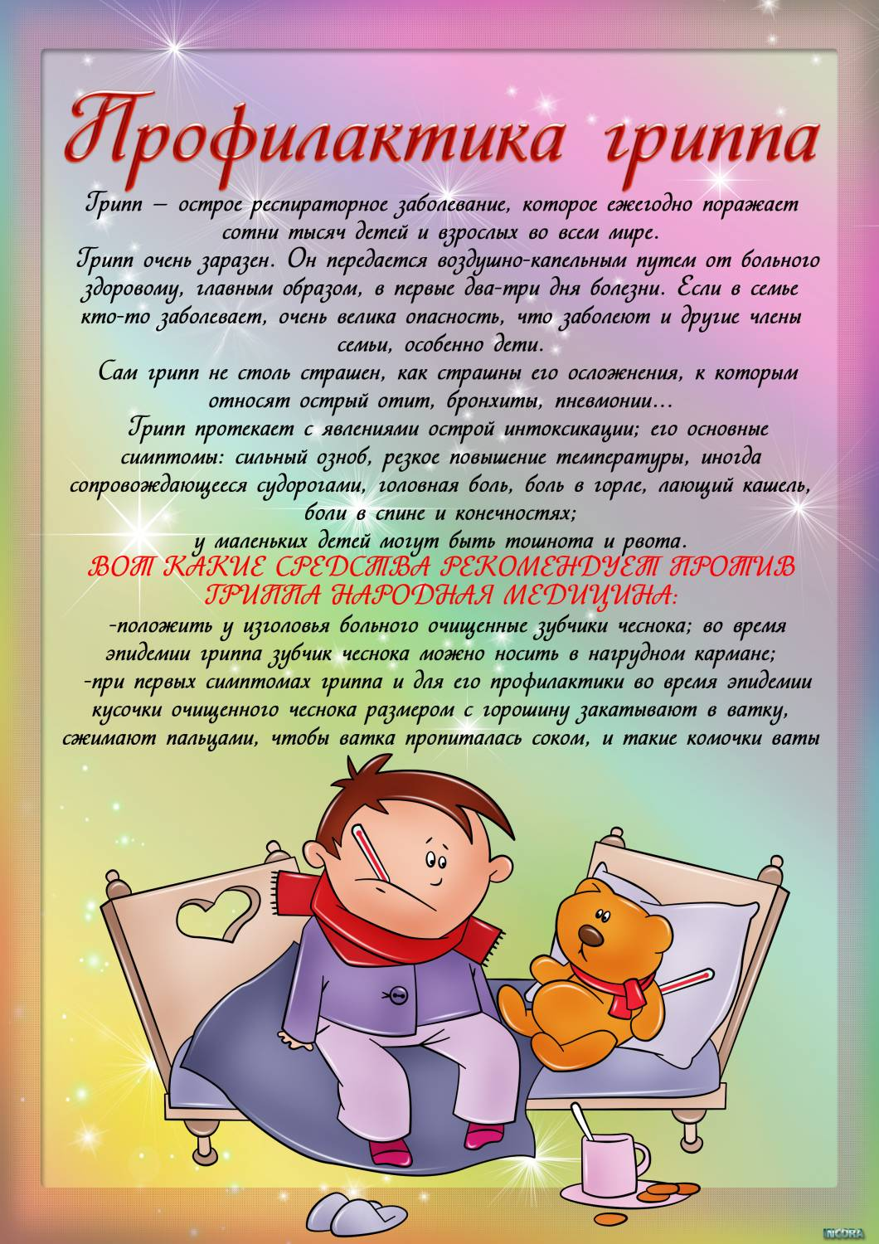

Приложение 20
Досуг с родителями в старшей группе: «Здоровые дети в здоровой семье».
Цель:
-Создание условий для мотивации здорового образа жизни, формирование у родителей устойчивого интереса к здоровому образу жизни в семье.
Задачи:
- через различные формы работы осуществлять взаимосвязь по физическому воспитанию детей между дошкольным учреждением и семьей,
- развивать функциональные способности организма, умение владеть своим телом, быть ловкими, гибкими, смелыми и выносливыми,
- создавать праздничное настроение у детей и родителей.
Участники: педагоги ДОУ, дети, родители.
Ход мероприятия
Ведущий: Дорогие, родители и дети! Мы с вами сегодня собрались в одну большую добрую компанию, которую мне хотелось бы назвать “большая дружная семья”. Вы не против? Для того, чтобы человек мог пользоваться благами жизни, наслаждаться её красотой, очень важно иметь здоровье. Еще мудрый Сократ говорил “Здоровье – не всё, но без здоровья – ничто”. И вряд ли можно найти родителей, которые бы не хотели, чтобы их дети росли здоровыми.
А, по вашему мнению, каков он здоровый ребёнок? (Высказывания родителей)
Раздается стук и шум за дверью. Появляется домовенок Кузя, он чихает и осматривается.
Кузя: Ох, ох, ох – расшумелись-то как! Отдохнуть не дают. А что это у меня гостей полный дом, а я знать ничего не знаю? Да вы, гляжу, тут целыми семьями собрались? А что за праздник?
Ведущий: Сегодня вы пришли на праздник здорового образа жизни и спорта – и на нашем празднике мы будем, танцевать, играть, веселиться! А ты хочешь с нами?
Кузя: Дааа! А то совсем я расклеился, хочется взбодриться и повеселиться!
Но сначала я хочу чтобы вы мне помогли. У меня тут есть вопросики, на которые я не знаю ответов про здоровый образ жизни.
Ведущий: Ребята, а вы знаете, что такое здоровый образ жизни? Сейчас мы это проверим, знаете ли вы что нужно делать, чтобы быть здоровым?
Задавай , Кузя свои вопросы.
Кузя: я задаю вам вопросы, а вы хором отвечаете ДА или НЕТ. А родители помогают своим деткам.
-Регулярно чистить зубы?
-Побольше смотреть телевизор?
-Соблюдать режим дня?
-Делать зарядку по утрам?
-Кушать много сладкого?
-Гулять на свежем воздухе?
-Кушать овощи и фрукты?
-Мыть руки перед едой?
-Пить с товарищем из одного стакана?
-Заниматься спортом?
-Сидеть за столом ровно?
Кузя: Теперь я знаю, что нужно делать, чтобы быть здоровым. Спасибо! Так я прямо сейчас и начну вести здоровый образ жизни. С чего бы начать?
Ведущий: Ребята, с чего мы начинаем наш день в детском саду? (дети: с зарядки!)
Кто с зарядкой дружит смело,
Кто с утра прогонит лень,
Будет сильным и умелым,
И веселым целый день!
Не зевай, не ленись,
На зарядку становись!
(музыкальная зарядка).
После разминки участники делятся на 2 команды.
Ведущий: Подзарядились, размялись, а теперь давайте поиграем. Для этого нам нужно разделиться на две части: родитель и ребенок.
1 конкурс «За ребенком в детский сад».
Дети и родители становятся в колонны на противоположных сторонах. Первый участник – родитель бежит до своего ребенка, берет его, и возвращаются, потом второй родитель и т. д.
2. конкурс «Перенеси воздушный шарик».
Воздушный шарик нужно перенести с помощью ракетки. Побеждает та команда, которая быстрее заканчивает.
Загадки от Кузи
Я смотрю - у чемпиона
Штанга весом в четверть тонны.
Я хочу таким же стать,
Чтоб сестренку защищать!
Буду я теперь в квартире
Поднимать большие ... гири

- И мальчишки, и девчонки
Очень любят нас зимой,
Режут лёд узором тонким,
Не хотят идти домой.
Мы изящны и легки,
Мы – фигурные … коньки
- Ясным утром вдоль дороги
На траве блестит роса,
По дороге едут ноги
И бегут два колеса.
У загадки есть ответ –
Это мой … велосипед
- Я спешу на тренировку,
В кимоно сражаюсь ловко.
Чёрный пояс нужен мне,
Ведь люблю я … каратэ
- Спортсмены лишь лучшие
На пьедестале,
Вручают торжественно
Всем им … медали

3. конкурс «Веселое такси»: команды выстраиваются в колонну по одному. По сигналу участник с обручем в виде руля, бежит до стойки, оббегает её и возвращается за следующим участником ,берется за талию и они вместе бегут туда и обратно . Побеждает команда, которая при прохождении дистанции покажет минимальное время и не расцепится во время путешествия.
4. конкурс «Угадай какой вид спорта?»: Ведущий раздает каждой команде название вида спорта, участники должны без слов показать этот вид спорта, а другая команда угадать (баскетбол, фигурное катание, лыжи, футбол, прыжки в длину, хоккей).
Кузя: Да, весело с вами, интересно! Взбодрили вы меня, я даже чихать перестал! Я желаю, чтобы такое настроение было у вас всегда! Занимайтесь спортом! Будьте здоровы!
Ведущий: До свиданья, Кузя. Не болей. Родители удивили всех своей находчивостью и изобретательностью
.Дорогие мамы ,папы и детки, вы настоящие ценители здоровья! Желаем вам всегда заниматься спортом, закаливаться, гулять на свежем воздухе, находиться в прекрасном расположении духа и кушать только здоровую пищу!
Угощение для детей (яблоки), награждение детей и родителей грамотами и медалями.
До свидания! До новых встреч!
Приложение 21
Знакомство с пословицами и поговорками о здоровье.
Цель: научить детей понимать смысл пословиц и поговорок и уметь работать с текстом.
Задачи:
- коррекция произношения;
- умение ловко, четко и быстро выговаривать трудносочетаемые и труднопроизносимые слова;
- расширение словарного запаса;
- развитие внимание и памяти.

Пословицы и поговорки на тему:
Здоровый образ жизни для дошкольников
Чистота - половина здоровья.
В здоровом теле - здоровый дух.
Здоровью цены нет.
Здоровья не купишь.
Больному и мед не вкусен, а здоровый и камень ест.
Без болезни и здоровью не рад.
Тот здоровья не знает, кто болен не бывает.
Самого себя лечить, только портить.
И собака знает, что травой лечатся.
Держи голову в холоде, живот в голоде, а ноги в тепле!
Аппетит от больного бежит, а к здоровому катится.
Баня - мать наша: кости распаришь, все тело поправишь.
Бог бы дал здоровье, а дни впереди.
Болезнь и скотину не красит.
Болен - лечись, а здоров - берегись.
Больному и золотая кровать не поможет.
Больному и киселя в рот не вотрешь.
Больному и мед горько.
Больному и мед не вкусен, а здоровый и камень ест.
Будь не красен, да здоров.
Быстрого и ловкого болезнь не догонит.
В добром здоровье и хворать хорошо.
В здоровом теле - здоровый дух.
До свадьбы заживет.
Лук от семи недуг.
Верь не болезни, а врачу.
Веселому жить хочется, помирать не можется.
Врач, исцели себя самого.
Всякая болезнь идет к сердцу.
Вырезывать чирья да вставлять болячки.
Где больно - тут рука, а где мило - тут глаза.
Где больно-хвать-похвать, где мило - глядь-поглядь.
Где здоровье, там и красота.
Где кашель, там и хворь.
Где много лекарей, там много и больных (и недугов).
Где пиры да чаи, там и немочи.
Дай боли волю - уморит.
Дай боли волю - умрешь раньше смерти.
Дал бог здоровья, да денег нет.
Дал бы бог здоровья, а счастье найдем.
Деньги потерял - ничего не потерял, время потерял многое потерял, здоровье потерял - все
потерял.
Держи голову в холоде, живот в голоде, а ноги в тепле.
До веку далеко: все заживет.
Доброму человеку и чужая болезнь к сердцу.
Других лечить беремся, а сами больны.
Дурака учить - что горбатого лечить.
Дух бодр, да плоть немощна.
Его и муха крылом убьет.
Еле-еле душа в теле.
Если хочешь быть здоров - закаляйся.
Есть болезнь - есть и лекарство.
Ешь редьку - и ломтиху, и триху.
Ешь хрен едуч и будешь живуч.
Ешь, да не жирей - будешь здоровей..
И собака знает, что травой лечатся.
Играй, не отыгрывайся; лечись, не залечивайся!
Иного лекаря самого-то полечить бы.
Истома хуже смерти.
Каждому своя болезнь тяжела.
Кашель да чихота - не своя охота.
Когда б не баня, все б мы пропали.
Когда-то черт умрет, а он еще и не хворает.
Кожа-то елова, да сердце-то здорово.
Кто не курит, кто не пьет, тот здоровье бережет.
Курить - здоровью вредить.
Лекарь свой карман лечит.
Лечит да в могилу мечет.
Лихорадка - не матка: треплет, не жалеет.
Лихорадка пуще мачехи оттреплет.
Лук да баня все правят.
Лук с чесноком родные братья.
Лук семь недугов лечит, а чеснок семь недугов изводит.
Ничего не болит, а все стонет.
Одни кости да кожа.
От здоровья не лечатся.
От здоровья не лечатся.
От покрова до покрова кашлянул однова, да и говорит, что кашель.
От пролежней не наворочаешься.
Пар костей не ломит, вон души не гонит.
Пар костей не ломит.
По здоровом сынке сердце ноет, по больном вдвое.
Пока сердце не заболит, глаза не плачут.
После обеда полежи, после ужина походи.
При частой горести придут и болести.
Приехал - не здоровался, поехал - не простился.
Пришла пора драться - некогда руки лечить.
Противным лечат, а приятным часто губят.
Руби дерево здоровое, а гнилое и само свалится.
Тот здоровья не знает, кто болен не бывает.
Ты мне не здорово, а я тебе не челом.
Тяжело болеть, тяжело и над больным сидеть.
Хрен да редька, лук да капуста лихого не допустят.
Человек стареет, болезнь молодеет.
Чеснок да лук от семи недуг.
Чеснок да редька - так и на животе крепко.
Чистая вода - для хвори беда.
Чистота - залог здоровья.
Приложение 22
Памятка «Игры для здоровья»
Цель: познакомить родителей воспитанников с основными факторами, способствующими укреплению и сохранению здоровья детей.
